Муниципальное общеобразовательное учреждение

«Средняя школа № 1 г. Николаевска

Волгоградской области

**Родительское собрание**

**по профилактике детского дорожного травматизма**

**«Законы улиц и дорог»**

**Автор:**  Зубанкова Светлана Владимировна,

учитель истории и обществознания,

классный руководитель полицейского кадетского класса

МОУ « СШ №1» г.Николаевска Волгоградской области.

Николаевск ,2024

**Родительское собрание по профилактике детского дорожного травматизма**

**«Законы улиц и дорог»**

**Цель:** организация совместной деятельности родителей и учителей по профилактике детского дорожно-транспортного травматизма, повышения культуры участников дорожного движения.

**Задачи:**

Побудить родителей задуматься о том, что соблюдение ПДД - самое главное для сохранения жизни и здоровья их детей.

Повышение среди родителей культуры дорожного движения.

Ознакомить родителей  с некоторыми правилами и памятками, способствующими наиболее эффективному усвоению ПДД.

**Предварительная подготовка к собранию:**

Родители учащихся до проведения собрания заполняют анкету для родителей и передают через учащихся классному руководителю для анализа.

Изготовление листовок « Лаборатории безопасности»

Подготовка мультимедиа презентации

**План проведения собрания.**

1. Видеоролик «Исчезнувшие»
2. Выступление классного руководителя. Актуальность выбранной тем
3. Статистика, основные нарушения. Инспектор ГИБДД
4. «СИМ и новые правила «Как научить своего ребенка соблюдать ПДД. Советы родителя». Памятки и буклеты для родителей.

**Ход собрания:**

**1.  Видеоролик «Исчезнувшие»**

**2.  Актуальность выбранной темы.**

Быстрый рост количества и скоростных возможностей автомобилей делают дорогу всё более опасной. Развитие сети дорог, резкий рост количества транспорта породил целый ряд проблем. Дети – пассажиры получают травмы в более трети ДТП, причём количество детей, пострадавших в салонах автомобилей своих родителей, родственников или знакомых, постоянно увеличивается. Обеспечение безопасности детей на улицах и дорогах, профилактика ДДТТ, являются главными из наиболее насущных, требующих безотлагательных решений задач.

Велика роль участия родителей в подготовке и организации работы по безопасности движения школьников. К сожалению, семья часто недооценивает значения такого воспитания, пренебрегает необходимостью ознакомления ребенка с правилами поведения на улице. С родителями проводятся круглые столы, семинары-практикумы, встречи с различными службами района. Успешных результатов в обучении и воспитании дисциплинированных пешеходов можно добиться лишь в том случае, когда существует крепкая взаимосвязь семьи, общеобразовательного учреждения, и все их действия целенаправленны.

**Вступительное слово классного руководителя:**

Добрый вечер, уважаемые родители! Спасибо, что вы нашли время и пришли на родительское собрание. Сегодня мне хотелось бы обсудить с вами тему, которая на сегодняшний день очень актуальна – «Безопасность детей на дороге ». Многие из вас являются автомобилистами, осуществляющими перевозку детей на личном автотранспорте. Каждый год в России в результате дорожно-транспортных происшествий погибает больше одной тысячи детей и около 25 тысяч получают ранения различной степени тяжести.

Хотите ли вы, не хотите ли…

Но дело, товарищи, в том,

Что прежде всего – вы родители,

А все остальное – потом!

Наша задача сделать все необходимое, чтобы в Вашу семью не пришла беда. Обучение правилам дорожного движения требует знаний и от детей, и от их родителей. Следует  своевременно научить детей умению ориентироваться в дорожной ситуации, воспитывать потребность быть дисциплинированными на улице, осторожными и осмотрительными.  А родителям - не совершать самую распространенную ошибку– действия по принципу «со мной можно». Если Вы показываете ребенку на собственном примере как перебежать на красный, будьте уверены, оставшись один, он попытается повторить этот трюк. Уважаемые родители! Помните, если Вы нарушаете Правила, ваш ребенок будет поступать так же! Уважение к Правилам дорожного движения, привычку неукоснительно их соблюдать должны прививать своим детям родители. В наших силах сформировать навыки безопасного поведения на дорогах, воспитать сознательного и грамотного пешехода, ответственного за жизнь и здоровье участников дорожного движения.

**3. Статистика, основные нарушения. Инспектор ГИБДД.** В областном центре сегодня прошел брифинг, на котором подвели итоги месячника «Безопасность дорожного движения» в образовательных организациях региона. В каждом 5-м ДТП пострадал ребенок

По словам врио заместителя начальника управления **ГИБДД** Волгоградской области Сергея Озерина, за 8 месяцев 2024 года дети становились жертвами каждого пятого дорожно-транспортного происшествия. За этот период в регионе было зарегистрировано 271 ДТП, где погибли 9 и получили травмы 308 юных участников дорожного движения.

Как правило, аварии происходили из-за нарушения правил дорожного движения водителями легковушек, в чьих салонах ехали дети. В трех случаях горе-водители вообще были пьяны. На 11% увеличилось количество ДТП, когда водители сбивали детей-пешеходов. В результате с начала года погибли 2 и были ранены 106 детей.

Специалисты также отмечают, что по сравнению с прошлым годом на треть возросло количество аварий из-за нарушения правил дорожного движения самими детьми. Анализ показал, что чаще всего ДТП случались с детьми до 13 лет, а наиболее «популярный» день для аварий – это четверг.

Отдельно Сергей Озерин выделил проблему аварийности, когда водителями были сами дети. Таких ДТП в 2024 году произошло 30. В 28 случаях подростки управляли мототранспортом. В результате 1 ребенок погиб и 29 получили травмы. В 2 случаях подростки управляли автомобилями, из-за чего 1 ребенок погиб и еще 1 – получил травмы.

Уже шесть лет наш регион участвует во Всероссийской акции «Безопасность детства», объявленной уполномоченным при Президенте РФ по правам ребенка..Из ПДД РФ «Обязанности пешеходов» говорится:Пешеходы должны двигаться по тротуарам, пешеходным дорожкам, велопешеходным дорожкам, а при их отсутствии - по обочинам. При отсутствии тротуаров, пешеходных дорожек, велопешеходных дорожек или обочин, а также в случае невозможности двигаться по ним пешеходы могут двигаться по велосипедной дорожке или идти в один ряд по краю проезжей части. При движении по краю проезжей части пешеходы должны идти навстречу движению транспортных средств.

Что должен иметь пешеход в темное время? И дети и родители ответили светоотражатели.

Из ПДД РФ «Обязанности пешеходов» говорится:

При переходе дороги и движении по обочинам или краю проезжей части в темное время суток или в условиях недостаточной видимости пешеходам рекомендуется, а вне населенных пунктов пешеходы обязаны иметь при себе предметы со световозвращающими элементами и обеспечивать видимость этих предметов водителями транспортных средств.

Давайте посмотрим видеоролик, как это выглядит в темное время суток. РОЛИК

.Где можно переходить улицу? Как положено переходить дорогу на нерегулируемом перекрестке?

Из ПДД РФ «Обязанности пешеходов» говорится:

Пешеходы должны переходить дорогу по пешеходным переходам, в том числе по подземным и надземным, а при их отсутствии - на перекрестках по линии тротуаров или обочин.При отсутствии в зоне видимости перехода или перекрестка разрешается переходить дорогу под прямым углом к краю проезжей части на участках без разделительной полосы и ограждений там, где она хорошо просматривается в обе стороны.

6.Как должны двигаться велосипедисты на дороге?

**Движение велосипедистов старше 14 лет** возможно в порядке убывания: Обратите внимание, что каждый последующий пункт в вышеприведенном списке подразумевает, что предыдущие пункты отсутствуют.

1. По велосипедной, велопешеходной дорожкам или полосе для велосипедистов.
2. По правому краю проезжей части.
3. По обочине.
4. По тротуару или пешеходной дорожке.

**Движение велосипедистов в возрасте от 7 до 14 лет** возможно по тротуарам, пешеходным, велосипедным и велопешеходным дорожкам, а также в пределах пешеходных зон.Обратите внимание, что "велосипедисты-школьники" не имеют права ездить по проезжей части дороги и обочине.

***Выступление родителя Тихонова С.М. « СИМ и Правила движения»***

С приходом весны на улицах Волгограда, Волжского и других городов региона вновь появились электросамокаты. Их еще называют средства индивидуальной мобильности (СИМ). Особенность оформления протоколов сотрудниками ГАИ Волгоградской области такова, что ДТП с самокатчиками пока по старинке приравнивается к инцидентам с пешеходами. Поэтому точных цифр, свидетельствующих о всплеске происшествий с электросамокатами нет. Однако, по официальной статистике ГАИ Волгоградской области, в 2023-м и с начала 2024 года в Волгоградской области составлено 574 протокола за нарушения ПДД при эксплуатации СИМ. Новые технологии не стоят на месте и развиваются каждый день. Люди придумывают много разных устройств, которые помогают облегчить нашу жизнь. Одно из таких – электросамокат. Электросамокат – средство индивидуальной мобильности, популярное среди молодого поколения.В основном выделяют 3 основные группы данных СИМ: городские. внедорожные, с сиденьем. Что изменилось в ПДД после 1 марта 2023 года?**Обозначили статус электротранспорта и его владельцев.** В ПДД появился новый термин: «средство индивидуальной мобильности», СИМ. Это транспортные средства с двигателем, который приводит в движение одно или несколько колес или роликов: электросамокаты, электровелосипеды, электроскейтборды, гироскутеры, сегвеи, моноколеса и другой аналогичный транспорт. Мощность двигателя не имеет значения: если он есть, самокат или велосипед считают СИМ. [Раздел 2 ПДД](https://www.consultant.ru/document/cons_doc_LAW_2709/a4b879c29ebc2ff9a56a0595499b6eb2dce7980e/) **Определил, кто и где может ездить на электросамокатах.** В возрасте от 7 до 14 лет на СИМ можно ездить по пешеходным и велосипедным дорожкам, тротуарам и в пределах пешеходных зон. Там же могут передвигаться дети младше 7 лет, но только в сопровождении взрослых. [п. 24 ПДД](http://ivo.garant.ru/#/document/1305770/paragraph/27232768:1) говорит о том, что:В возрасте старше 14 лет на СИМ тяжелее 35 кг и велосипедах нужно двигаться по велосипедным и велопешеходным дорожкам, проезжей части велосипедной зоны или полосе для велосипедистов. Если такой инфраструктуры нет или она недоступна, можно двигаться по обочине, а если нет и ее — по правой стороне проезжей части. Если нужно сопровождать ребенка младше 14 лет, который тоже едет на СИМ.

На практике это работает так: если вы выехали на электросамокате массой выше 35 кг на территорию, где нет велодорожек или полосы для велосипедистов, то можете ехать только по обочине — или по проезжей части, если обочины нет. В такой же ситуации на самокате легче 35 кг можно ехать по тротуару или пешеходной дорожке. И только когда их нет — выезжать на обочину или дорогу.

Для движения по проезжей части на СИМ должны быть тормоза, звуковой сигнал, фары белого цвета и световозвращатели — белые спереди и красные сзади. Кроме того, по новым правилам СИМ могут двигаться только на дорогах, где разрешено движение велосипедистов и скорость ограничена 60 км/ч. То есть на дорогу с максимальной разрешенной скоростью 90 км/ч на электросамокате выезжать нельзя.

**Новые правила движения для СИМ:** Если человек на электросамокате создает помехи движению пешеходов, он должен двигаться с их скоростью или спешиться. Еще при езде на СИМ обязательно выполнять требования регулировщика и следовать сигналам светофора: в виде силуэта пешехода — при движении по тротуару, велосипеда — на велодорожке.

Тем, кто управляет СИМ, запрещено:

- перевозить груз, который мешает управлять или выступает за габариты транспорта больше чем на полметра по длине или ширине;

- перевозить пассажиров, если это не предусмотрено конструкцией;

- перевозить детей до 7 лет без специально оборудованных мест;

- поворачивать налево или разворачиваться, если на дороге больше одной полосы в одну сторону или есть трамвайное движение;

- пересекать дорогу по пешеходным переходам не спешиваясь.

- также они обязаны держаться за руль — хотя бы одной рукой.

Еще в ПДД появился новый знак 3.35 — «Движение лиц на средствах индивидуальной мобильности запрещено».

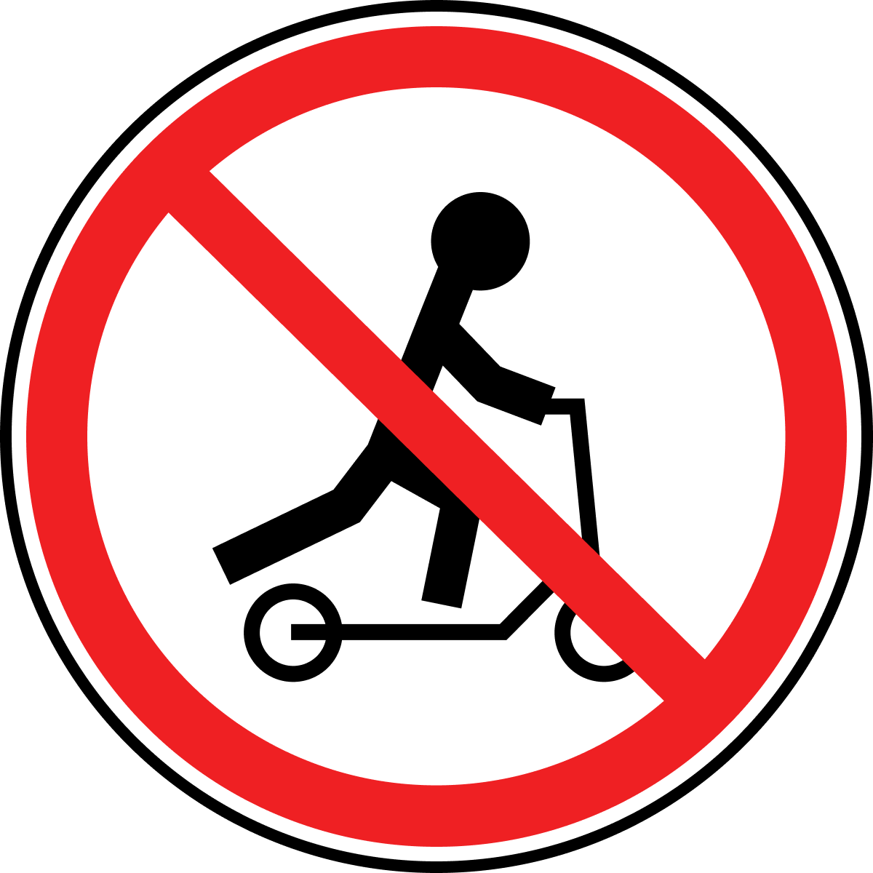

**С точки зрения КоАП человек, который управляет СИМ, остался пешеходом.**

Ответственность за нарушение любого из перечисленных выше правил для него возможна только [по части 1 статьи 12.29 КоАП РФ.](https://www.consultant.ru/document/cons_doc_LAW_34661/20eb60eb2fdfdf7b25ec84d4986aca7dc4f8424c/) Санкция — предупреждение или штраф 500 рублей.

### Что изменилось для других участников движения?

**Для водителей.** Теперь при выезде на дорогу с прилегающей территории придется уступать дорогу не только транспорту и пешеходам, но и средствам индивидуальной мобильности. Когда загорается зеленый, нужно дождаться, чтобы пешеходный переход пересекли и пешеходы, и люди на СИМ.

**Для пешеходов.** На велодорожке нужно уступить дорогу и велосипедистам, и тем, кто двигается на средстве индивидуальной мобильности. В остальных случаях у пешеходов приоритет перед теми, кто двигается на СИМ.

**Кикшеринг** – вид аренды электросамоката на небольшой промежуток времени. Услуги кикшеринга предоставляю более десятка компаний: от достаточно крупных сервисов – до совсем локальных Арендовать электросамокат совершенно несложно: необходимо зайти в приложение на своём смартфоне, зарегистрироваться, внести предоплату и выбрать электросамокат поблизости. Тем не менее, нужно соблюдать ПДД. Так как с 1 марта 2023 года электросамокат имеет статус средства индивидуальной мобильности, за нарушение ПДД предусмотрена система штрафов.

Разрешенная скорость для средств СИМ составит 25 км/ч, а выезжать на проезжую часть можно будет только людям старше 14 лет.

Максимальная разрешенная скорость для езды на электросамокате – 25 км/ч по тротуарам, пешеходным и велодорожкам, 60 км/ч – по правому краю проезжей части.

Особо ответственно нужно подходить к езде детей на электросамокатах. Для детей разных возрастных категорий разные требования:

1. Дети до 7 лет. Обязательное присутствие взрослых. Передвижение только по тротуарам, пешеходным и велодорожкам.
2. Дети от 7 до 14 лет. Присутствие взрослых необязательно. Передвижение только по тротуарам, пешеходным и велодорожкам.
3. Дети от 14 лет. Присутствие взрослых также необязательно. Передвижение может осуществляться по правому краю проезжей части при соблюдении ПДД.

Для движения по проезжей части на СИМ обязательно должны быть: тормоза, звуковой сигнал, фары белого цвета спереди и красного – сзади. Также, по новым правилам, СИМ может передвигаться только по той дороге, которая имеет скоростное ограничение 60 км/ч. Это значит, что водитель не имеет права передвигаться на СИМ по дороге, где скоростное ограничение 90 км/ч, например.

Также самокатчики должны быть готовы к тому, что за их нарушения ПДД и могут оштрафовать. Штраф может выписать как сотрудник ГИБДД, так и участковый полицейский. Однако в МВД уверяют, что пока это будет касаться только особых случаев.

Штрафы:

1. 800 руб. Превышение максимальной разрешенной скорости (25 км/ч), выезд на середину проезжей части.
2. 1000 – 1500 руб. За те же нарушения, совершенные в состоянии опьянения.
3. 1000 руб. Создание помех для других транспортных средств (на проезжей части)
4. 1500 руб. Причинение лёгкого вреда здоровью человека по неосторожности.

В случае происшествия ответственность понесёт только сам водитель СИМ. Операторы кикшеринговых сервисов лишь обеспечивают соответствие устройств нормам скоростного режима и безопасности самих средств.

Прочные навыки транспортного поведения детей формируются только повседневной систематической тренировкой! Во время каждой прогулки с детьми, поездки с ними по делам, в гости, за город и т.п. учите их наблюдать за улицей и транспортом, анализировать встречающиеся дорожные ситуации, видеть в них опасные элементы, безошибочно действовать в различных обстоятельствах.

Классный руководитель:

Не надо прививать детям излишнее чувство страха перед дорожным движением, движущимися автомобилями. Пусть все, что связано со школой, в том числе и дорога, у ребенка ассоциируется с ярким и добрым. При этом надо научить его быть внимательным, а это непростая вещь. Процессы восприятия, внимания и реакции у ребенка и  у взрослого совершенно разные. Опытные водители знают, например, что подавать звуковой сигнал при виде бегущего через проезжую часть ребенка опасно. Ребенок может поступить непредсказуемо – вместо того, чтобы остановится, он может понестись без оглядки под колеса другому автомобилю. Даже те дети, которые знают правила дорожного движения, случается, их нарушают. Не сочтите за труд помочь детям. Может быть, вам придется остановить ребенка, который не хочет дождаться сигнала светофора. Делайте это доброжелательно.

**Решение.**

* 1. Рекомендовать продолжить работу по пропаганде безопасного образа жизни и как частной составляющей безопасности дорожного движения, вовлечение учащихся в данный процесс
  2. Продолжить проведение кадетами акций « Письмо водителю», встреч с сотрудниками ОМВД России по Николаевскому району Волгоградской области по профилактике ПДД.
  3. Обратиться к родительской общественности с призывом усилить воспитательную работу в семье, направленную безопасность всех участников дорожного движения

**Подведение итогов:**

И  в заключение, хочется ещё раз напомнить, что пример родителей - один из основных факторов успешного воспитания у детей навыков безопасного поведения на улице.

Известно выражение: Никто не позаботится о тебе лучше, чем ты сам.Позаботьтесь о своих детях, об их безопасности! Научите их не допускать ошибок на улицах и дорогах жизни!

Берегите ребенка! Старайтесь   сделать все возможное, чтобы оградить его от несчастных случаев на дороге! То, чему и, главное, как хорошо мы научим ребенка, какие навыки безопасного поведения на улице привьем ему, и будет оберегать его всю жизнь.

На этом наше собрание окончено.  Благодарю за присутствие и участие.  До новых встреч.    ( *памятки, буклеты выдаются  родителям*) Спасибо за внимание!

Приложение:

**Анкета для родителей по профилактике ПДД**

1. Как вы считаете нужно ли знакомить детей школьного возраста с правилами дорожного движения?

- да

- нет

2. Ведется ли работа в семье по ознакомлению детей с ПДД? Указать какая?

-беседы с ребенком

- чтение детской литературы на данные темы

- практические навыки поведения на дороге

- углубленное изучение ПДД

3. Как часто вы беседуете с ребенком на эту тему?

- достаточно часто

- редко

-никогда.

4. Есть ли в семье автомобиль?

- да

- Не

5. При поездке на автомобиле где обычно находится ваш ребенок- школьник?

-на переднем сиденье;

-стоит позади передних кресел;

-сидит на заднем сиденье

- сидит в автокресле на заднем сиденье

6. Как вы реагируете, если на ваших глазах чужие дети нарушают правила дорожного движения:  
а) делаю замечание по возможности   
б) не обращаю внимания, у них есть свои родители;   
в) затрудняюсь ответить?   
7. Обучение детей правилам безопасности на дороге – это задача:  
а) ГИБДД;  
б) школы; -  
в) родителей?

Родит. + школа

ГИБДД + школа + родители



